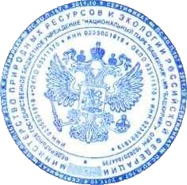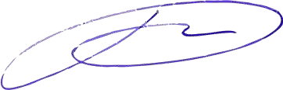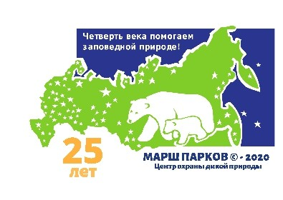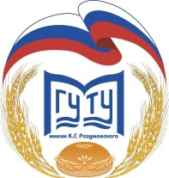

ДИПЛОМ

Администрация Национального парка «Башкирия»
награждает

Нурмухаметова Шамиля
(рук. Занкина Наталья Венальевна, учитель начальных классов) МОБУ СОШ с.Нугуш

Занявшего II место в секции

Шаг в науку (2 класс)

в Х Республиканской конференции научно-исследовательских работ по проектам ЮНЕСКО «Я – исследователь», в рамках акции «Марш парков-2020»

Директор Кузнецов В.М.

п. Нугуш, 2020 г.

